НЕОЖИДАННЫЕ ОСОБЕННОСТИ ЗАЖИГАНИЯ САМОСТОЯТЕЛЬНОГО РАЗРЯДА В СКРЕЩЕННЫХ ЭЛЕКТРИЧЕСКОМ И МАГНИТНОМ ПОЛЯХ *)
Строкин Н.А., Ригин А.В.
Иркутский национальный исследовательский технический университет, strokin85@inbox.ru, arseniy.rigin@mail.ru
Понимание того, что поток ионов, покидающих зону самостоятельного разряда в скрещенных электрическом и магнитном полях (Е×В разряда), может быть индикатором процесса поджига – появления электронов и плазмы в промежутке анод-катод ускорителя с анодным слоем (УАС), привело к проведению эксперимента по измерению величин напряжения зажигания U_{ig} (анод-катод УАС) и радиальной компоненты индукции магнитного поля на катоде УАС B_{rKig} в момент появления сигнала на коллекторе ионов. Дополнительным преимуществом «ионного отслеживания» стала возможность в явном виде показать, что самостоятельный Е×В разряд действительно распространяется на весь промежуток анод-катод, так как на коллектор ионов, который являлся элементом энергоанализатора с задерживающим потенциалом (RFA), в момент зажигания приходят ионы с энергиями 50 эВ ≤ W_{i} ≤ eU_{A} (U_{A} – потенциал анода). В результате обнаружены 2 стационарных режима Е×В разряда, причем каждый из них стартует с моментов поджига – резкого роста разрядного тока от 0 (нейтральный газ) до I₁ (точка B на рис. 1а) и с I₁ (стационарный режим аномального тлеющего Е×В разряда) до I₂ (точка D на рис. 1а). Два скачка тока «в режим тлеющего разряда» и в режиме тлеющего разряда – это принципиальное отличие Е×В разряда от разряда без магнитного поля. Можно выстроить следующую линейку генерации Е×В разряда: режим I аномального тлеющего разряда – режим II аномального тлеющего разряда – дуговой разряд.
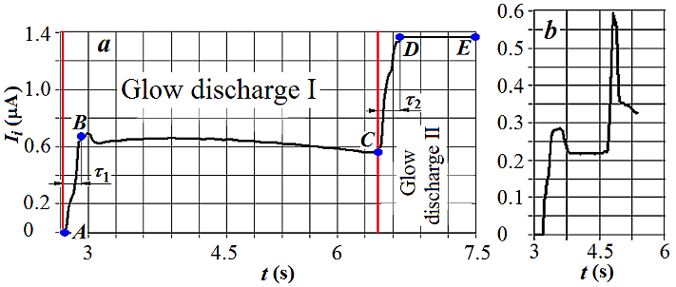
Рис. 1. Кривая зажигания Е×В разряда: dU_{RFA}/dt = (2 В)/(30 мс); а) неон, скорость напуска q_{Ne} = 80 см³/мин, U_{ig} = 1150 В, В_{rKig.I} = 1477 Гс, В_{rKig.II} = 2145 Гс; b) аргон, 5 см³/мин, U_{ig} = 1044 В, В_{rKig.I} = 1427 Гс, В_{rKig.II} = 1625 Гс.
Работая на смесях инертных газов, нельзя было обойти вниманием эксперименты с «пеннинговскими парами» – в нашем случае смеси неона с аргоном или криптоном, в которых потенциал возбуждения неона в метастабильное состояние около 16.7 эВ, что превышает потенциалы ионизации аргона (15.7 эВ) и криптона (14 эВ). Естественное, «по Пеннингу», поведение кривой зажигания B_{ig(rK)} = f(q) – уменьшение необходимого для зажигания разряда энерговклада со стороны электромагнитного поля – наблюдалось при добавке к неону аргона или криптона как примеси. Однако, если неон был добавкой к аргону или криптону, индукция зажигания возрастала до q_{Ne} ≈ 30 см³/мин и далее монотонно спадала, не достигая при q_{Ne} ≤ 90 см³/мин стартового значения; эффект Пеннинга (в явном виде) здесь не работал. Различие в поведении пеннинговских пар при изменении их роли в паре – основной газ или примесь – объясняется нами различной степенью влияния разряда на распределение потенциала в прикатодной области.

*) DOI – тезисы на английском

